ARNOUVILLE le 15/10/2022
OBJET : convocation AG ordinaire
Mesdames, Messieurs les Présidents de Clubs du Comité du Val d’Oise
Vous êtes priés d'assister à l'Assemblée Générale Ordinaire du Comité Départemental du Val d'Oise qui se tiendra le :
SAMEDI 10 DECEMBRE 2021 à 14 heures 30
À BOUFFEMONT 95570
Salle polyvalente rue Champollion

Ordre du jour :

Ouverture de l’Assemblée Générale
- Allocution du Président
- Approbation du Procès-verbal de l'Assemblée Générale 2021
- Rapport moral d'Activité
- Exercice Financier 2022 / Prévisionnel 2023
- Rapport des Vérificateurs aux Comptes
- Election des 2 administrateurs du comité départemental (2023 / 2024 )
- Rapport sportif
- Rapport ETD
- Questions Diverses (1)
- Remise des récompenses Fédérales

- Les sujets que vous désirez voir traitées au chapitre des « Questions Diverses », devront parvenir au secrétariat du Comité avant le 19/11/2022 courrier ou mail.
- Les candidatures devront être déposées ou envoyées par courrier recommandé au secrétariat du comité avant le 19/11/2022 (fin de permanence) selon les règles fixées par nos statuts ( les féminines devront indiquées dans quel collège elle désirent être inscrites )
- En application du barème officiel prévu par nos Statuts, pour les votes qui interviendront au cours de cette Assemblée, le Président de votre association disposera de :
1 voix pour 3 à 10 licenciés, 2 voix pour 11 à 50 licenciés, 3 voix pour 51 à 100 licenciés, 4 voix pour 101 à 150 licenciés, 5 voix pour 151 à 200 licenciés.

Veuillez agréer, Mesdames et Messieurs les Présidents, l’expression de nos sentiments sportifs les meilleurs.
Le Président du Comité Le Secrétaire Général
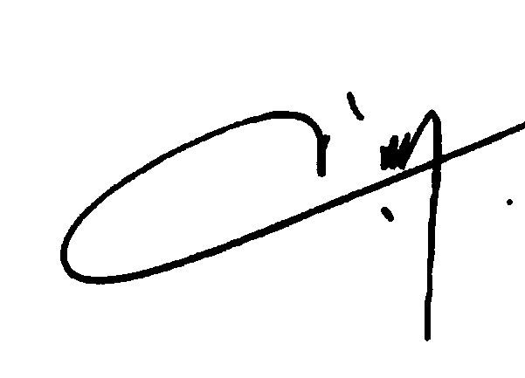
Jean THIBAUT Patrick COMBESCOT

